|  |  |
| --- | --- |
|  | **App de 5s para auditoría de empresas fabricantes de muebles de madera** |

Caliva María del Pilar (1), Rios Cristian Emmanuel (1), Keewong Zapata, Roxani (2)

(1) Universidad Nacional de Chilecito- Argentina

(2)Universidad Nacional de Piura -Perú

**Resumen**

*La presente investigación se realizó con la necesidad de desarrollar una herramienta de gestión para el área de producción de las empresas integrantes de la Red RITMMA. En el área de producción, gran parte de los fabricantes de muebles emplean la metodología 5s para mejorar la eficiencia y eficacia de sus empresas. En línea con lo anterior y teniendo en cuenta que los teléfonos celulares son parte de nuestra vida cotidiana se propuso la implementación de una aplicación móvil (App) en apoyo a las auditorias periódicas que realizan los fabricantes de muebles, que permita: elaborar un checklist por cada etapa, bajo los roles de gerente o responsable de área, generar reportes y gráficos de manera automática y de esta manera simplificar el proceso de auditorías. Para el desarrollo de la app, que se le denominó 5s plus, se ha llevado a cabo las fases de conceptualización, definición, diseño y desarrollo.*

**1. Introducción**

En el presente documento se describe la experiencia en el desarrollo de la app 5s plus para ser empleada en apoyo a las auditorías periódicas que realizan los fabricantes de muebles de madera.

La misma fue pensada bajo RITMMA que es una Red Iberoamericana de Innovación y Transferencia Tecnológica para Fabricantes de Muebles, creada en 2018 con el propósito fortalecer las capacidades de gestión de la producción, innovación y gestión ambiental de las PYMES mediante la transferencia de tecnologías.

En un principio, se trabajó específicamente con las variables: Gestión de la Producción, Innovación y Medioambiente. Para las dos primeras se aplicó el Modelo de Modernización de Gestión Empresarial (MMGO) y para medioambiente con el Análisis de ciclo de vida (ACV) y Producción más limpia, (PML)

Luego de determinar las curvas de desempeño y proponer las rutas de mejora, se llegó a la conclusión que sería de utilidad para todos los fabricantes de muebles de madera, contar una guía de buenas prácticas.

A los investigadores de la Universidad Nacional de Chilecito (Argentina), la Universidad Nacional de Piura (Perú) y la Universidad Don Bosco (El Salvador), se encomendó trabajar con la Guía de Buenas Prácticas en Gestión de la Producción.

El eje central de Gestión de la producción es dirigir sistemáticamente la calidad, logrando que todos los integrantes del equipo asuman un compromiso coordinado sobre los resultados de su labor, y que tomen iniciativas para perfeccionar continuamente sus métodos de trabajo, sosteniendo las mejoras logradas.

Dentro de las acciones propuestas, la mayoría coincidió en la necesidad de brindar una herramienta de gestión en el área de producción, en apoyo a auditorías periódicas que se realizan en la metodología 5 ‘S a los fabricantes de muebles de madera, especialmente los que integran la Red RITMMA. Teniendo en cuenta que los teléfonos son parte de nuestra vida cotidiana, surge la idea de crear una aplicación móvil que facilite a las empresas una gestión del proceso de auditoría de 5 ‘s, desde la elaboración de checklist, seguimiento de acciones de mejora y reportes gráficos.

La metodología 5’S consta de cinco pasos que son: clasificar, ordenar, limpiar, estandarizar y disciplinar, desarrollado mediante una secuencia de pasos que pretende, con su implementación, mejorar y mantener las condiciones de la organización, la seguridad ocupacional y, en consecuencia, la calidad total, la productividad, la competitividad y la mejora continua.

La idea se centró en confeccionar una guía breve y concisa, pensada para el empresario pyme, con escaso tiempo disponible y poco hábito de lectura en materia empresarial.

**Objetivos**

**Objetivo General del Estudio**

Crear una app para la gestión del proceso de auditoría de la metodología 5S en los talleres de fabricantes de muebles de madera.

**Objetivos específicos**

* Analizar los requerimientos, estado actual, marco teórico y contexto de empresas fabricantes de muebles en Latinoamérica.
* Definir roles de usuarios y funcionalidades asociadas a cada rol.
* Diseñar una aplicación móvil para implementar la metodología 5s.
* Desarrollar del código (generar auditorías, reportes, alertas) y artefactos necesarios (cuestionarios específicos para cada etapa, ilustraciones, gráficos)
* Desplegar la aplicación para su uso.

**2. Marco Teórico**

Aunque parecen un fenómeno reciente, la realidad es que las aplicaciones hace tiempo que están entre nosotros. Últimamente, no solo se han vuelto más populares y atractivas para los usuarios, sino también para los diseñadores y desarrolladores que están sacando provecho de las posibilidades que ofrecen las nuevas pantallas de teléfono de mayor calidad. En una app este avance tecnológico se traduce en mejores experiencias, apoyadas en el diseño visual que ahora tiene más importancia y responsabilidad. (Cuello & Vitone, 2013)

La metodología 5’s mediante una secuencia de pasos pretende, con su implementación, mejorar y mantener las condiciones de la organización, la seguridad ocupacional y, en consecuencia, la calidad total, la productividad, la competitividad y la mejora continua. (Pérez & Quintero, 2017)

En toda organización si la seguridad ocupacional no es ejecutada dará como resultados procesos improductivos, elaborando productos con falla de calidad, la metodología 5 S más allá de tener pasos establecidos crea un ambiente de trabajo seguro y organizado elevando los estándares de calidad.

Según Gisbert y Manzano (2016), las etapas de la metodología 5s son:

**Seiri.** La implementación de esta primera “S” consiste en la clasificación de los elementos u objetos de la zona de trabajo según su uso, identificando y separando aquellos que son necesarios de los que no lo son.

**Seiton.** En esta etapa se plantea ordenar aquellos materiales e implementos necesarios para la realización de las tareas. De este modo, se precisan las ubicaciones y se determinan las identificaciones necesarias para cada elemento.

**Seiso.** La tercera “S” indica que tras haber eliminado lo innecesario y clasificado aquello realmente necesario para las operaciones a realizar, es necesario realizar una limpieza en el área de implantación de 5S.

**Seiketsu.** Es la “S” mediante la cual se establecen las rutinas necesarias para una correcta implantación de la herramienta en la empresa. Se definen los estándares necesarios para llevar a cabo las tres primeras “S”, de este modo se asegura que las órdenes anteriores se realizan del mejor modo posible.

**Shitsuke.** La última de las “S” que corresponde a la de disciplina es mediante la cual se procura normalizar la aplicación del trabajo y convertir en hábito todos aquellos estándares establecidos en el punto anterior. Junto a dicho término aparece ligada la palabra autodisciplina y autocontrol en la nueva cultura adoptada en la Pyme, todo ello para que la herramienta perdure a lo largo del tiempo.

**3. Metodología**

**Diseño de la investigación:** El diseño de la investigación fue no experimental, según (Hernández-Sampieri & Torres, 2018), un diseño no experimental se utiliza cuando el investigador pretende establecer estudios que se realizan sin la manipulación deliberada de variables y en los que solo se observan los fenómenos en su ambiente natural para analizarlos

**Hipótesis:** Se podrá implementar una aplicación móvil para la realización de las auditorías de la metodología 5s en fabricantes de muebles.

**Método y procedimiento:** El método empleado en la investigación fue deductivo, el cual consistió en aplicar principios generales a casos particulares.

El sistema Web con App Móvil fue creado basado en la necesidad real de las auditorías de la metodología 5s, por lo tanto, se desarrolló según los requerimientos de los usuarios. Para ello se utilizó la metodología RUP (Rational Unifed Process) que es un conjunto de actividades para transformar los requisitos del usuario en un software, acompañado de esquemas UML (Unifed Modeling Languaje) que permite identificar las interacciones entre usuarios.

Se optó por una app web responsive. Básicamente es una web diseñada para adaptarse a cualquier tipo y tamaño de pantalla. (Develapp, 2016, http://www.develapps.com/es/noticias/web-responsive-vs-aplicacion-nativa).

**Procedimiento:** En una primera instancia se realizaron los cuestionarios con profesionales de ingeniería industrial y ciencias económicas, según los roles de gerente o responsable de área. Se trabajó por separado cada una de las etapas, realizando seis preguntas por cada una de ellas. Por cada pregunta, se proporciona al usuario un conjunto de opciones de respuesta que el usuario puede seleccionar. Para calificar las respuestas se utilizó la Escala de Likert. Los niveles de medición van de 0 a 4.

**Tabla 1:**

*Escala de Likert*



Elaboración Propia

Una vez armado el checklist, el desarrollador y el diseñador de la app, trabajaron de forma simultánea y conjunta, en la definición, diseño y desarrollo, superando las distancias, uno se encontraba en El Salvador y otro en Argentina.

El diseñador se encargó de definir el apartado visual, mientras que el desarrollador trasladó esta propuesta de diseño a los lenguajes de programación.

Además, se aunaron criterios acerca del mensaje que iba a recibir el usuario. Finalmente se acordó, que se comunique el puntaje y recomendaciones para una mejora continua y trazabilidad de las auditorías digitales.

**4. Resultados**

El usuario deberá descargar la app, que estará disponible en Google Play de manera gratuita. Al inicio se solicita los datos de usuario: usuario y contraseña. Se muestra un mensaje de bienvenida y da la opción para comenzar.

**Figura 1:**

*Imagen al abrir la Aplicación*

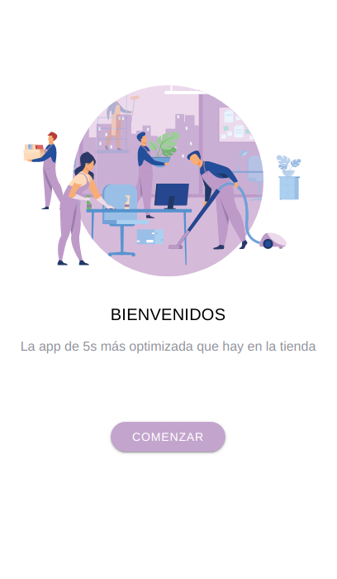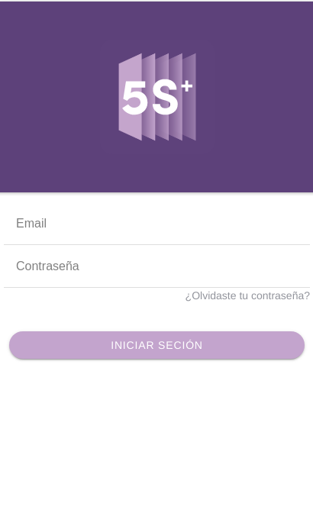

Elaboración: Propia

El panel general cuenta con información de la empresa, de evolución y autoevaluación.

**Figura 2:**

*Panel General*

Elaboración: Propia

Información de la empresa: solicita datos de usuario y responsabilidad debiendo optar el usuario por el rol de gerente o encargado de área. Datos de la empresa: nombre, calle, ciudad, país y tiempo restante para la próxima auditoría. Este último se refiere a la cantidad máxima de días que pueden pasar entre dos autoevaluaciones consecutivas.

**Figura 3:**

*Solicitud de datos*

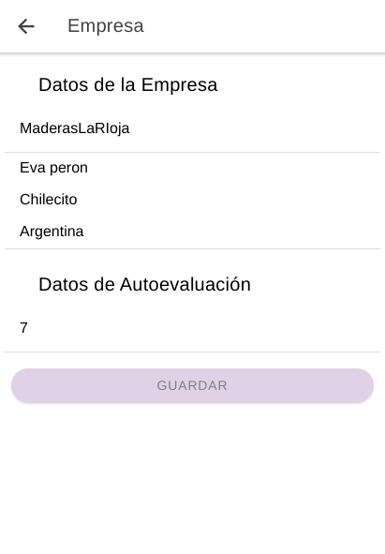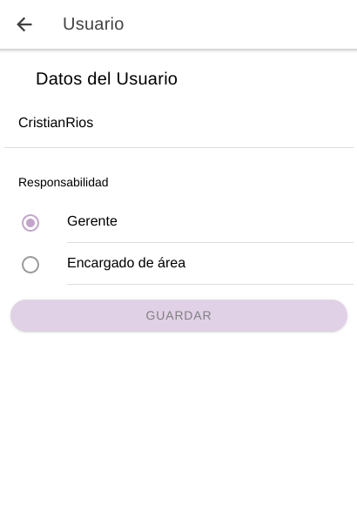

Elaboración: Propia

Autoevaluación: se pueden encontrar todas las etapas de las 5s en diferentes módulos, es decir cada etapa es un módulo y el usuario podrá optar por hacerlas a todas en el mismo momento o de manera parcial dando flexibilidad en el uso y manejo de la metodología.

**Figura 4:**

*Etapas de las 5 s*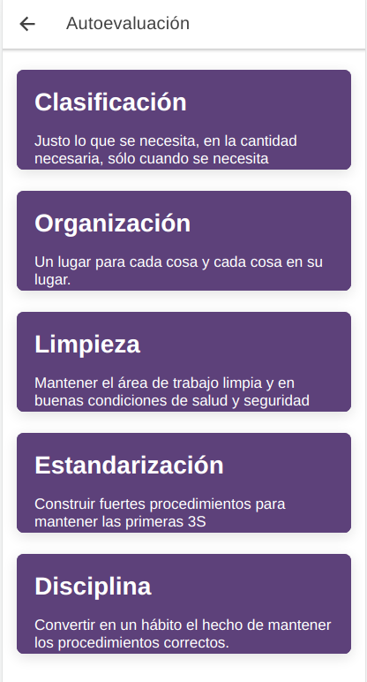

Elaboración: Propia

A continuación, se muestra un ejemplo de las preguntas del cuestionario, en la cual se puede observar las opciones de respuesta que obedecen a la escala de Likert, según se mencionó anteriormente.

**Figura 5:**

*Ejemplo de cuestionario*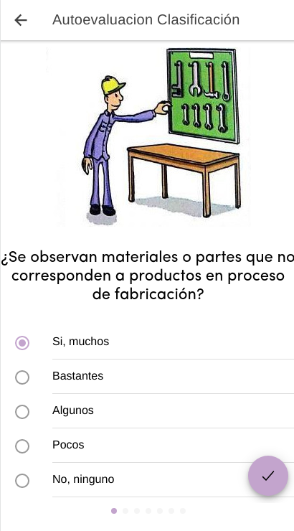

Elaboración: Propia

Completado el cuestionario la aplicación emite el puntaje con una recomendación.

**Figura 6:**

*Ejemplo de mensaje finalizado el cuestionario de un módulo*

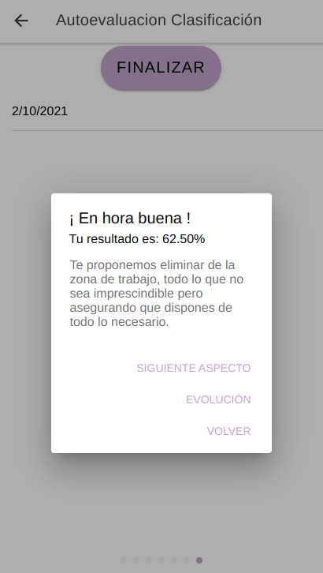

Elaboración: Propia

Si ingresamos en evolución sección podremos ver información mediante gráficos de barras en los que se puede apreciar el puntaje y la fecha realizada, y con estos resultados se podrán planificar las mejoras.

**Figura 7:**

*Gráficos de Evolución de Evaluaciones*

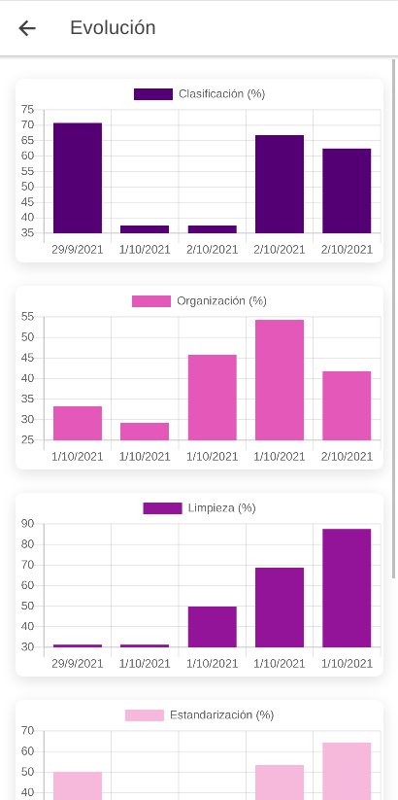

Elaboración: Propia

**5. Conclusiones o Discusión**

La app es una herramienta que simplifica el proceso de auditoría en la metodología 5 s. La aplicación 5s Plus está pensada como una herramienta de soporte al proceso de auditoría interno, y no para sustituir las auditorías externas.

**Líneas futuras.** Para la segunda versión de la app 5S plus se prevé generar reportes para descargar en formato Excel, guardar información en la nube, agregarle más funcionalidades, sugerir un plan de mejoras, videos demostrativos por cada una de las etapas, para que sirva de ejemplo al usuario, entre otras.

**Referencias**

Borga, M. (2012). *(PDF) Metodología de Investigación Científica para ingeniería Civil | Manuel Borja Suárez - Academia.edu*. https://www.academia.edu/33692697/Metodología_de_Investigación_Científica_para_ingeniería_Civil

Cuello, J y Vitone, J. (2013). *Diseñando Apps para Móviles*. https://books.google.com.ar/books/about/Dise%C3%B1ando_apps_para_m%C3%B3viles.html?id=ATiqsjH1rvwC&redir_esc=y

Develap. (2016). Web "responsive" vs. aplicación nativa. ¿Cuál es mejor a la hora de desarrollar una app? http://www.develapps.com/es/noticias/web-responsive-vs-aplicacion-nativa

Estrada, A. (2017). Análisis de UX y UI en el desarrollo creativo de la aplicación móvil Color Snap de Sherwin Williams. Guatemala de la Asunción: Universidad Rafael Landívar.

Hernández-Sampieri, R., & Torres, C. (2018). Metodología de la investigación. https://dspace.scz.ucb.edu.bo/dspace/bitstream/123456789/21401/1/11699.pdf

Manzano, M., y Gisbert, V., (2016). Lean Manufacturing: implantación 5S. 3C Tecnología:glosas de innovación aplicadas a la pyme, Recuperada de https://www.3ciencias.com/wp-content/uploads/2016/12/ART-2-1.pdf

Matas, A. (2018). Diseño del formato de escalas tipo Likert: un estado de la cuestión. Disponible en: http://www.scielo.org.mx/scielo.php?pid=S1607-40412018000100038&script=sci_arttext

Pérez, V, y Quintero, L., (2017). “Metodología dinámica para la implementación de 5 en el área de producción de las organizaciones. Revista Ciencias Estratégicas.” 25 (38), 411-423. Disponible en:<https://www.redalyc.org/pdf/1513/151354939009.pdf>

Pérez, R., Ramírez, M. d., & Moscoso, F. (2019). Modelo Ean-Rise: Análisis preliminar de medianas y grandes empresas en Colombia. 18. 1142-1186.